|  |
| --- |
|  |
| МИНОБРНАУКИ РОССИИ |
| Федеральное государственное бюджетное образовательное учреждение высшего образования«МИРЭА - Российский технологический университет»РТУ МИРЭА |

Институт информационных технологий (ИТ)

Кафедра инструментального и прикладного программного обеспечения (ИиППО)

|  |  |
| --- | --- |
| **ОТЧЕТ ПО ПРАКТИЧЕСКИМ РАБОТАМ №5** | |
| **по дисциплине** | |
| «Разработка клиент-серверных приложений»  на тему  **«Redux, события и бизнес логика»** | |
| Выполнил студент группы ИКБО-20-19 | Московка А.А. |
|  |  |
| Принял | ассистент, Коваленко М.А. |

Практическая работа выполнена «21» марта 2022 г.

(подпись студента)

Зачтено «__» февраля 2022 г.

(подпись студента)

Москва 2022

**Задачи:**

Создать новый проект.

• Создать форму принятия пользовательского соглашения.

• Форма должна содержать чекбокс, который следует отметить пользователем в случае, если он принимает соглашение.

• Форма должна содержать кнопку подтверждения соглашения, которая становится активной только при активации чекбокса.

**Описание выполнения работы:**

Было создано React-приложение с библиотекой Redux. После чего был создан компонент action.ts, который отвечает за чекбокс, код которого представлен на Листинге 1

Листинг 1 – компонент action.ts

import { CHECKBOX_CLICK } from '../actionTypes'

export const checkboxClick = (name: string) => ({ type: CHECKBOX_CLICK, payload: name })

После чего были созданы компоненты:

1. Кнопка принятий соглашения
2. Чекбокс
3. Пользовательское соглашение

В конечном итоге было создан редьюсер, который отвечает за то, будет

ли кнопка активна или нет, код предоставлен на Листинге 2

Листинг 2

import { CHECKBOX_CLICK } from '../actionTypes'

const initialState: Record<string, boolean> = {}

export const checkboxReducer = (

  state = initialState,

  action: { type: string; payload?: string },

) => {

  if (action.type === CHECKBOX_CLICK && action.payload) {

    return { ...state, [action.payload]: !state[action.payload] }

  }

  return state

}

Приложение отображается так, как предоставлено на Рисунках 1-2:

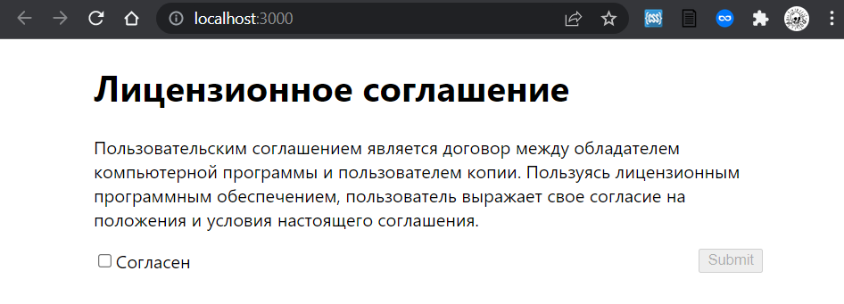

Рис. 1 – Скриншот примера отображения страницы с непринятым лицензионным соглашением

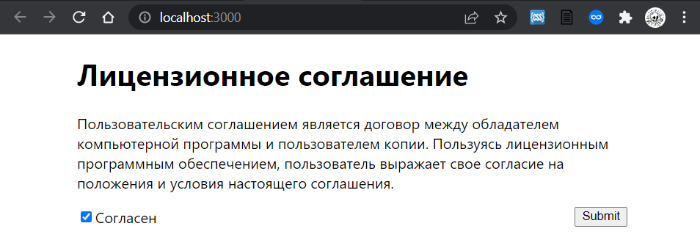

Рис. 2 – Скриншот примера отображения страницы с принятым лицензионным соглашением

**Вывод:** в результате выполнения данной практической работы был создан новый проект, создана форма принятия пользовательского соглашения, содержащая чекбокс, который следует отметить пользователям в случае, если они принимают соглашение, а также кнопку подтверждения соглашения, которая становится активной только при активации чекбокса.